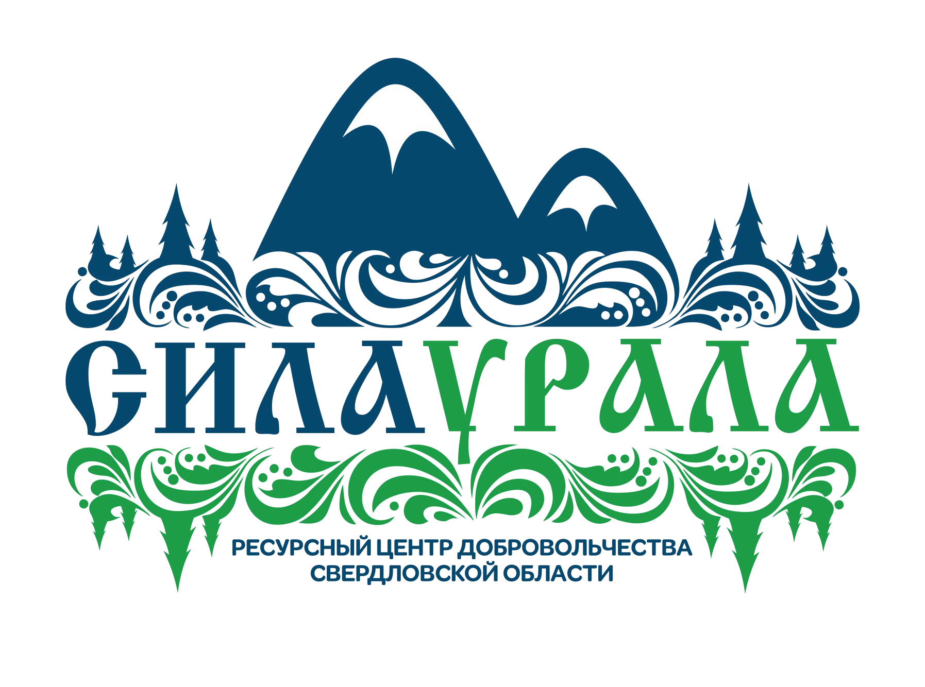
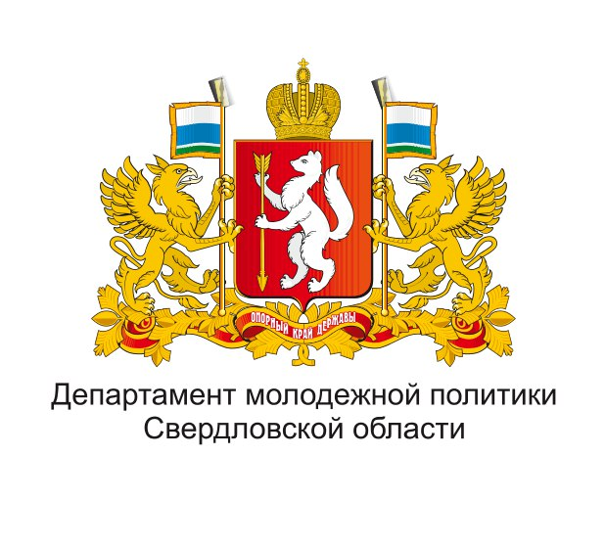
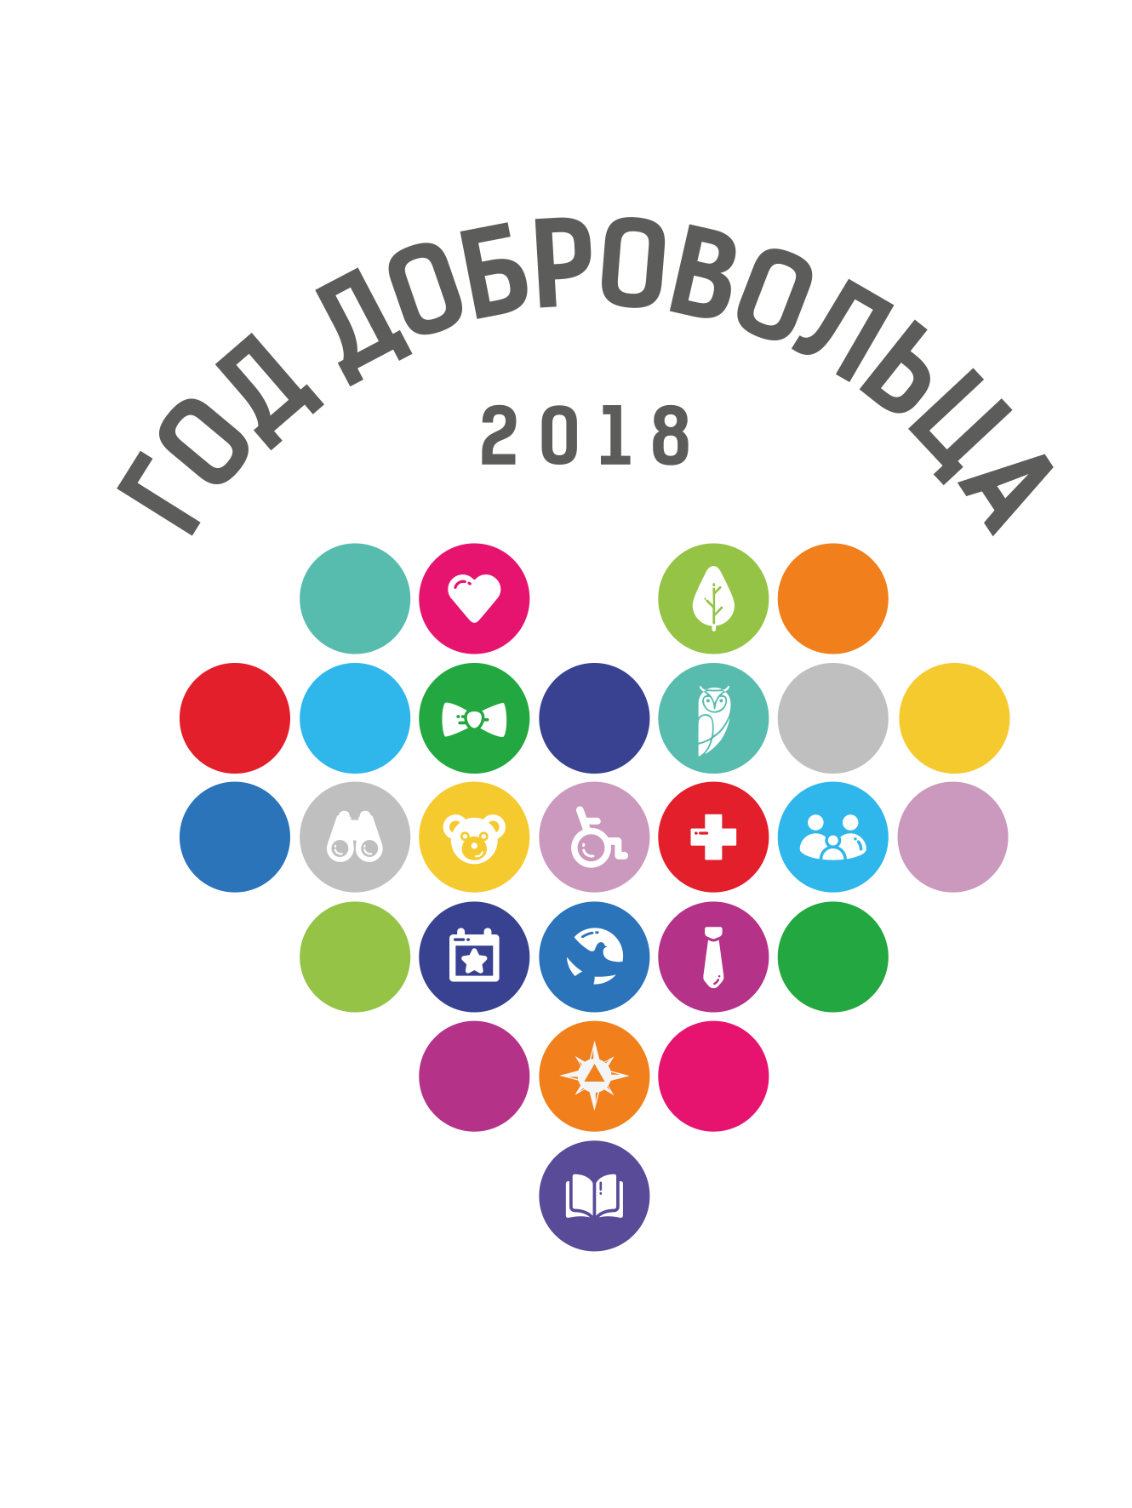
Пресс-релиз
Конкурс «Доброволец России - 2018»

Конкурс «Доброволец России» (далее Конкурс) призван стать ключевым драйвером года волонтера. Мы хотим поддержать инициативы каждого неравнодушного человека и рассказать о них всей стране. В этом году конкурс запущен в обновленном формате – добавлены дополнительные номинации, создана трехмесячная программа развития и обучения инициаторов самых успешных проектов. Участие в Конкурсе смогут принять все – как юридические лица, так и физические. Ограничений по возрасту тоже нет – главное идеи и желание делать мир лучше.
В этом году Конкурс проходит в 5 этапов:
1 этап - Выявление;
2 этап - Отбор;
3 этап - Обучение;
4 этап - Продвижение;
5 этап - Тиражирование.

Конкурс проводиться по 13 номинациям:
- «Рожденные помогать» - проекты, направленные на оказание помощи, прежде всего, незащищенным слоям населения: инвалидам, пожилым одиноким людям, нуждающимся во внимании и постоянном уходе, терминальным больным, а также деятельность, связанная с заботой о животных;
- «Оберегая сердцем» – проекты в сфере здравоохранения, призванные повысить качество медицинской помощи на всех ее этапах: профилактическом, лечебном и реабилитационном. Проекты в области медицинского сопровождения массовых и спортивных мероприятий, санитарно-профилактической работы и донорства;
- «Вдохновленные искусством» – проекты культурной направленности, проводимые в музеях, библиотеках, домах культуры, театрах, кинотеатрах, культурных центрах, парках и других учреждениях;
- «Помощь детям» – проекты, направленные на помощь детям, находящимся в трудной жизненной ситуации, а также проекты в области воспитания и обучения детей;
- «Смелые сердцем» – проекты в области защиты населения и территорий от чрезвычайных ситуаций, содействия службам экстренного реагирования в профилактике и ликвидации чрезвычайных ситуаций, поиска людей, популяризации культуры безопасности среди населения;
- «Вокруг меня» – проекты, направленные на организацию комфортной городской среды, созданию новых культурных пространств, помощь в благоустройстве населенных пунктов и сохранении экологии;
- «Работая – помогаю» – проекты, направленные на вовлечение представителей и сотрудников коммерческих структур в социально-значимую деятельность на безвозмездной основе и реализацию их личностного потенциала;
- «Говорит волонтер» – проекты в области популяризаций и позитивного контента, создания новых журналистских и просветительских медиа, либо новых проектов внутри действующих СМИ, а также проекты в сети Интернет;
- «Общее дело» – программы привлечения и работы с добровольцами, используемые государственными и некоммерческими организациями в своей деятельности;
- «Уверенный в будущем» – проекты в сфере сохранения исторической памяти, заботы о ветеранах;
- «Добрый регион» – выявление эффективных региональных систем поддержки добровольчества;
- «Центр притяжения» – конкурс среди проектов социально ориентированных НКО и юридических лиц, осуществляющих деятельность по развитию добровольчества, волонтерских центров, созданных на базе образовательных организаций, волонтерских отрядов с численным составом не менее четырёх человек, сформированных на базе общеобразовательных организаций, образовательных организаций дополнительного образования, детских общественных объединений, а также общественных добровольческих объединений без образования юридического лица;
- «Организатор добровольчества» – конкурсный отбор руководителей и представителей некоммерческих организаций, государственных органов и органов местного самоуправления, физических лиц, которые привлекают на постоянной или временной основе добровольцев (волонтеров) к осуществлению добровольческой (волонтерской) деятельности и осуществляют руководство их деятельностью.

В этом году Конкурс несколько изменений в конкурсе.
1) Акселерация проектов - это полноценная система обучения лидеров проектов и улучшения технологий реализации проектов, рассчитанная на тех, кто уже самостоятельно реализует свои социально-значимые инициативы. В программу Акселерации пройдут 150 действующих проектов. Акселерация станет изюминкой Конкурса 2018 года, так как позволит участникам не только побороться за ресурсную поддержку своих проектов и инициатив, но и развить проекты в течении самого Конкурса, найти партнеров и, возможно, получить гораздо больше, чем просто финансовую поддержку.
2) Получение грантов на реализацию проектов - 1 место до 1.000.000 руб., 2 место до 250.000 руб., 3 место до 100.000 руб. (в каждой номинации).

Сроки проведения Конкурса:
I этап – заявочная кампания (19 марта – 1 июля 2018 года);
II этап – региональный этап (19 марта – 1 октября 2018 года);
III этап – заочный этап (10 октября – 10 ноября 2018 года);
IV – финальный этап – награждение победителей (5-декабря 2018 года).
Участникам Конкурса необходимо пройти регистрацию и загрузить свой проект на единую информационную систему «Добровольцы России», по адресу: https://добровольцыроссии.рф.

По вопросам проведения конкурса можно обращаться к ответственному лицу за проведение Конкурса в Уральском федеральном округе Выводновой Арине Константиновне, тел. +7(912)235-94-68, e-mail: vsilaurala@gmail.com.

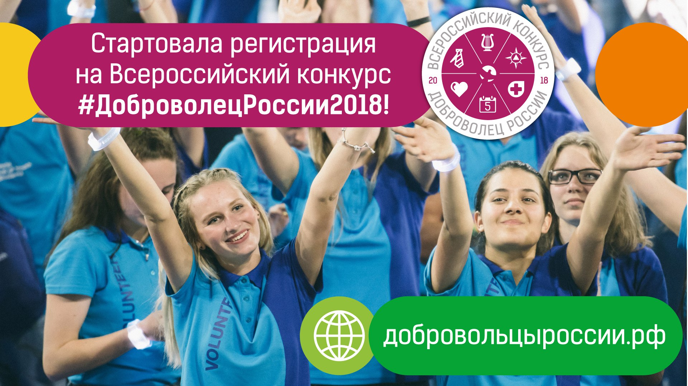
Подробнее о конкурсе

